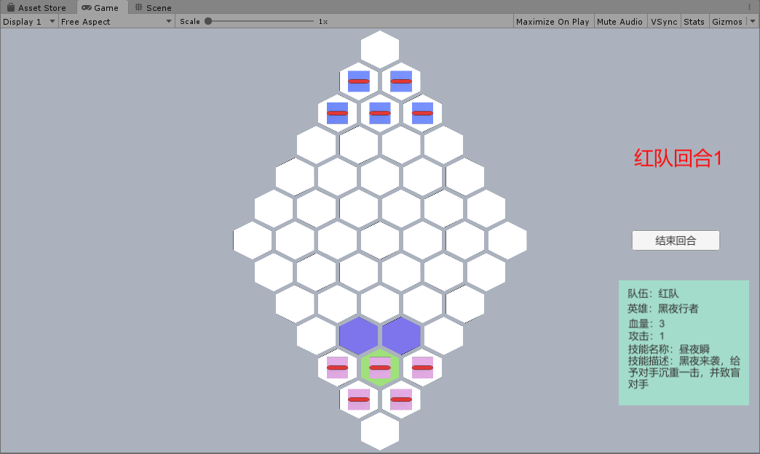

(0,0)

(1,0) (1,1)

(2,0)(2,1)(2,2)

以此类推